Министерство науки и высшего образования и Российской Федерации

Федеральное государственное автономное образовательное учреждение высшего образования

«СЕВЕРО-ВОСТОЧНЫЙ ФЕДЕРАЛЬНЫЙ УНИВЕРСИТЕТ ИМЕНИ М.К. АММОСОВА»

Технический институт (филиал) ФГАОУ ВО «СВФУ» в г. Нерюнгри

Кафедра педагогики и методики начального обучения

**ФОНД ОЦЕНОЧНЫХ СРЕДСТВ**

**Б1.В.ДВ.02.01 Здоровьесберегающие образовательные технологии**

для программы бакалавриата

по направлению подготовки

44.03.05 – Педагогическое образование (с двумя профилями подготовки)

Профиль: Дошкольное образование и начальное образование

Форма обучения: очная

Нерюнгри 2021



**Паспорт фонда оценочных средств**

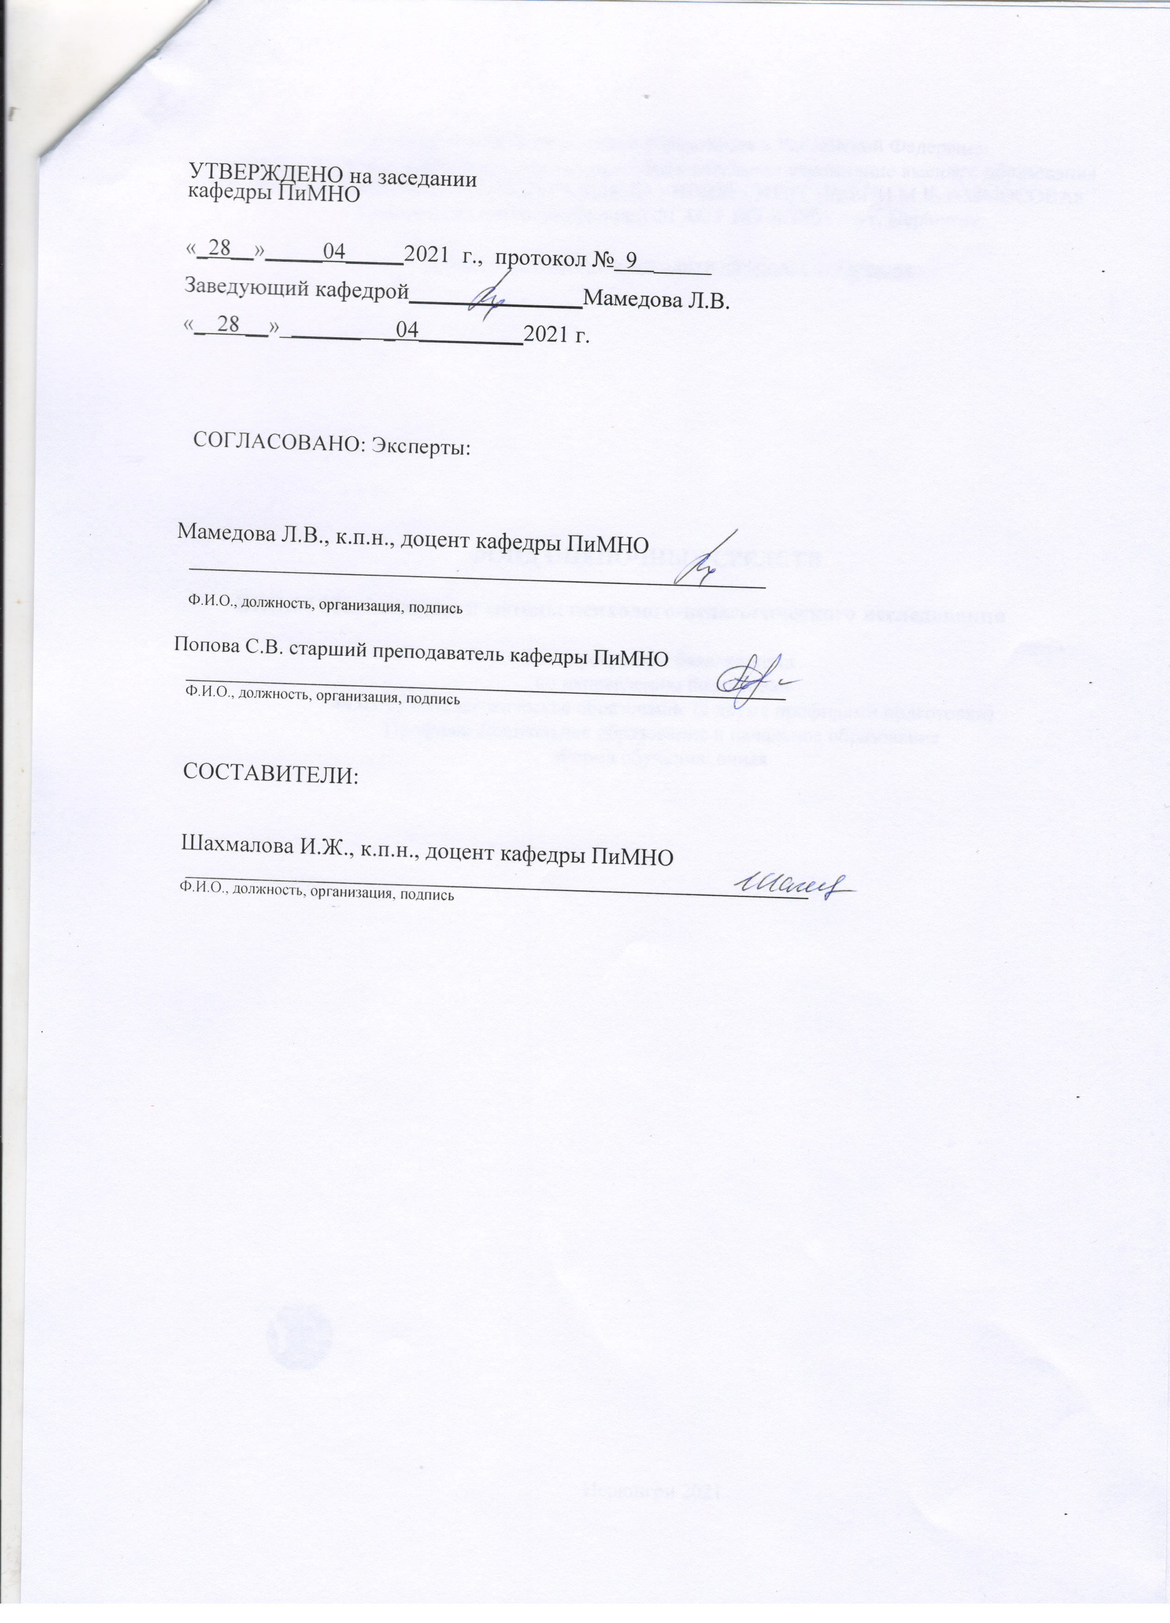

по дисциплине (модулю) Здоровьесберегающие образовательные технологии

*10 семестр*

|  |  |  |  |  |
| --- | --- | --- | --- | --- |
| №  п/п | Контролируемыеразделы (темы) дисциплины | Планируемые результаты освоения программы (содержание и коды компетенций) | Планируемые результаты обучения по дисциплине | Наименование оценочного средства |
| 1. | Основные понятия и методы, приемы организации и работы  по формированию культуры здоровья воспитанников и обучающихся | Определяет принципы, логику действий и этапы педагогического проектирования образовательных, коррекционно-развивающих и других видов программ (ПК-1.2);  Разрабатывает, корректирует программы учебных дисциплин в рамках основной образовательной программы, программы индивидуального развития ребенка и другие виды программ для образовательных учреждений (ПК-1.3);  Определяет содержание учебных занятий в объеме, необходимом для построения образовательной программы в соответствии с требованиями федеральных государственных образовательных стандартов (ПК-1.4);  Использует возможности образовательной среды для достижения личностных, метапредметных и предметных результатов обучения и обеспечения качества учебно-воспитательного процесса средствами преподаваемого учебного предмета (ПК-3.3). | **Знать:**  - цель, задачи современных ЗОТ;  - здоровьесберегающие основы организации образовательного процесса в учреждениях различного типа;  - методы сохранения и укрепления профессионального здоровья педагогов;  - принципы, логику действий и этапы педагогического проектирования программ по здоровьесбережению.  **Уметь:**  - организовать учебный процесс согласно гигиенических норм и требований, а так же принципов здоровьесберегающей педагогики;  - разрабатывать, корректировать программы учебных дисциплин в рамках основной образовательной программы, программы индивидуального развития ребенка и другие виды программ для образовательных учреждений с учетом здоровьесберегающих технологий;  - определять содержание учебных занятий в объеме, необходимом для построения образовательной программы в соответствии с требованиями федеральных государственных образовательных стандартов.  **Владеть:**  - формами и методами ЗОЖ, направленными на сохранение и укрепление здоровья детей и педагогов. | Анализ теоретического материала, выполнение практических заданий, написание терминологического диктанта (внеауд.СРС) Самостоятельное изучение тем (внеад СРС).  Выполнение письменных практико-ориентированных заданий(внеауд СРС), зачет |
| 2. | Планирование деятельности с учетом приоритетов сохранения  и укрепления здоровья  участников педагогического  процесса |
| 3. | Факторы риска и их влияние на здоровье детей |
| 4. | Общие принципы формирования  культуры здоровья детей дошкольного и младшего школьного возрастов |

*\* Наименование темы(раздела)указывается в соответствии с рабочей программой дисциплины.*

Министерство науки и высшего образования Российской Федерации

Технический институт (филиал) федерального государственного автономного образовательного учреждения высшего образования «Северо-Восточный федеральный университет имени М.К. Аммосова» в г. Нерюнгри

КАФЕДРА ПЕДАГОГИКИ И МЕТОДИКИ НАЧАЛЬНОГО ОБУЧЕНИЯ

1. **Темы семинарских занятий**

**Тема 1. Предмет и задачи науки о здоровье.**

1. Исторические аспекты и современные подходы к проблеме здоровья.

2. Здоровье. Здоровье физическое, психическое, социальное, психологическое.

3. Факторы, определяющие здоровье человека.

4. Здоровый образ жизни и его составляющие.

5. Здоровый образ жизни и профилактика болезней в разные возрастные периоды.

6. Валеология как наука о здоровье, её становление и развитие.

7. Идея приоритетности здоровья в условиях модернизации общества.

**Тема 2. Генезис здоровьесберегающей функции образования.**

1. Ретроспективный анализ проблемы здоровьесбережения личности в педагогической теории и практики.

2. Первый период (с древнейших времен до середины 17 века).

3. Второй период (сер. 17 – сер. 19 вв.).

4. Третий период (с сер. 19 по настоящее время).

5. Методологические подходы к пониманию человека как носителя здоровья.

6. Сущность здоровьесберегающей функции образования.

**Тема 3. Концепция здоровьесберегающего образования. Здоровьесберегающие технологии.**

1. Общее понятие «технология»

1. Определение понятия «здоровьесберегающие образовательные технологии» и «здоровьесберегающие технологии в образовании»
2. Принципы «здоровьесберегающие образовательные технологии».

4. Характеристика технологий здоровьесбережения.

5. Общая характеристика видов здоровьесберегающих технологий в образовании.

**Тема 4. Принципы формирования здоровья в педагогической деятельности.**

1. Основные понятия «культура», «культура здоровья педагога», «здравотворческая культура педагога».
2. Система принципов здоровьесберегающей педагогики (по Н.К. Смирнову).
3. Система принципов педагогической валеологии (по Э.Н. Вайнеру).
4. Принципы здоровьесберегающей деятельности (по Е.М. Мининой).
5. Принципы формирования здорового образа жизни (по А.Г. Маджуги и др.).

**Тема 5. Культура здоровья как неотъемлемая часть общей и педагогической культуры.**

1. Понятие культуры здоровья.

2. Исторические предпосылки и современные направления формирования культуры здоровья детей и молодежи в образовательных организациях.

3. Культура здоровья педагога.

**Тема 6. Концепция здоровьесберегающего образования.**

1. Необходимость и актуальность здоровьесберегающей педагогики в современном образовательном пространстве.

2. Образование как фактор здоровья.

3. Сущность, цель, задачи здоровьесберегающей педагогики.

4. Педагогические основания диагностики и оценки здоровья субъектов педагогического процесса.

5. Принципы здоровьесберегающего образования и их классификация.

6. Система здоровьесберегающих педагогических технологий.

**Тема 7. Основные факторы, воздействующие на здоровье ребенка**

1. Влияние генетических факторов.

2. Воздействие социокультурных факторов.

3. Влияние воспитательной среды.

Практическое занятие № 5 Теоретические основы здоровьесбережения детей с ОВЗ.

1. Принципы коррекции и компенсации нарушений в развитии как методологическая основа здоровьесбережения детей с ОВЗ.

2. Физическое и психическое здоровье детей с ОВЗ.

3. Особенности заболеваний.

4. Специальное образование и здоровье детей с ОВЗ.

5. Двигательная сфера и двигательные нарушения детей с ОВЗ.

6. Речевые нарушения.

7. Нарушения эмоционально-волевой сферы.

**Тема 8. Современные здоровьесберегающие технологии, используемые в системе дошкольного образования**

1. Формы организации здоровьесберегающей работы.
2. Виды здоровьесберегающих технологий в дошкольном образовании.
3. Технологии сохранения и стимулирования здоровья.
4. Медико-профилактические технологии в дошкольном образовании
5. Физкультурно-оздоровительные технологии в дошкольном образовании
6. Технологии обеспечения социально-психологического благополучия ребёнка
7. Технологии обучения здоровому образу жизни.
8. Коррекционные технологии в ДОУ.
9. Закаливание

**Практико-ориентированное задание:** Подобрать примеры здоровьесберегающих технологий используемых в системе дошкольного образования.

**Тема 9**. Профилактика и мониторинг здоровья в дошкольном образовательном учреждении

1. Первичная диагностика и характеристика контингента воспитанников ДОУ.

2. Оценка состояния физического здоровья (антропометрия, осанка, двигательное развитие, функциональное состояние организма, адаптационный потенциал системы кровообращения, хронические заболевания).

3. Оценка нервно-психического здоровья. Оценка социального здоровья. Оценка привычного образа жизни.

4. Мониторинг здоровья. Цель, задачи, принципы, направления деятельности, методы, организация, критерии результатов (положительная динамика).

5. Профилактика вредных привычек; исследование актуальной картины состояния вопроса в данном учреждении и социуме влияния, тенденций развития.

6. Мониторинг здоровья воспитателей.

**Тема 10.** Современные здоровьесберегающие технологии используемые в системе школьного образования.

1. Факторы риска влияющих на здоровье учащихся.
2. Факторы развития школьных заболеваний.
3. Пути оптимизации медико-психолого-гигиенических условий обучения.
4. Путь педагогических инноваций.
5. Обучение здоровому образу жизни.
6. Здоровьесбережение как результат социокультурного партнерства.
7. Здоровье как образовательный продукт
8. Требования к уроку, помогающему сохранять и укреплять здоровье школьников.
9. Тренинг как вид здоровье сбережения учеников.

**Практико-ориентированное задание:** Подобрать примеры здоровьесберегающих технологий используемых в системе школьного образования.

**Тема 11. Теоретические основы здоровьесбережения детей с ОВЗ.**

1. Принципы коррекции и компенсации нарушений в развитии как методологическая основа здоровьесбережения детей с ОВЗ.

2. Физическое и психическое здоровье детей с ОВЗ.

3. Особенности заболеваний.

4. Специальное образование и здоровье детей с ОВЗ.

5. Двигательная сфера и двигательные нарушения детей с ОВЗ.

6. Речевые нарушения.

7. Нарушения эмоционально-волевой сферы.

**Практико-ориентированные задания:**

Составьте паспорт состояния здоровья на двух-трех учащихся специального образовательного учреждения.

**Тема 12. Здоровьесберегающие технологии работы с детьми, в том числе с ОВЗ.**

1. Использование содержания учебных предметов в процессе формирования ценностей здоровья у детей с ОВЗ.

2. Развитие физического здоровья на занятиях ЛФК.

3. Технология паспортизации здоровья детей с ОВЗ.

4. Охранительные режимы в специальных образовательных учреждениях как здоровьесберегающие технологии.

5. Технологии сохранения и стимулирования здоровья (логоритмика, динамические паузы. Пальчиковая гимнастика, дыхательная гимнастика и др.).

6. Технологии обучения здоровому образу жизни (самомассаж, оздоровительные праздники, проектная деятельность, игротерапия и др.).

7. Коррекционные технологии (психогимнастика, арт-терапия, природотерапия, иппотерапия и др.).

**Практико-ориентированные задания:**

Найдите и охарактеризуйте несколько авторских здоровьесберегающих дидактических разработок при учебной работе с детьми начальной школы образовательного учреждения.

**Тема 13.** Психическое здоровье воспитанников и учащихся и факторы на него влияющие

1. Понятие о психическом здоровье.
2. Состояние психического здоровья деьтей.
3. Учение Г.Селье о стрессе и общем адаптационном синдроме.
4. Роль эмоционального дистресса, как фактора разрушающего психическое и физическое здоровье человека. •
5. Наиболее частые причины и признаки эмоционального дистресса. •
6. Психическая и эмоциональная устойчивость, как составляющая здорового образа жизни.
7. Общие принципы профилактики стресса, их связь с ЗОЖ.

**Практико-ориентированное задание:** Подобратьприёмы для снятия психоэмоционального напряжения: релаксационные дыхательные упражнения, самомассаж, терапия настроения и активности с использованием музыки, цвета, ароматов.

**Тема 14.** Диагностика компьютерной, видео– и интернет-зависимости у детей и подростков.

1. Интернет-ресурсы о цифровой и медиабезопасности детей.
2. Нормативно-правовые документы в области обеспечения здоровья и безопасности ребенка в цифровом и медийном пространстве.
3. Рекомендации по медиаобразованию подростков.

**Критерии оценки**

0 баллов – ставится, если студент не сдал работу.

1 балл – демонстрирует, лишь поверхностный уровень знаний, на вопросы отвечает нечетко и неполно.

2 балла - студент показывает поверхностные знания, допускает ошибки, но указанные недостатки позднее ликвидировал, в рамках установленного преподавателем графика.

3 балла – студент демонстрирует хороший уровень знаний, твердо знает материал, но дает не точные ответы на заданные вопросы, в содержании работы допущены непринципиальные ошибки, которые должны быть позднее ликвидированы в ходе промежуточной аттестации.

4 балла – выставляется за грамотно изложенный материал, показан высокий уровень освоения студентом учебного материала; проявляет умение использовать теоретические знания при выполнении практических задач; присутствует обоснованность и четкость изложения ответа; работа содержит обобщенные выводы и рекомендации; активно использованы электронные образовательные ресурсы.

Министерство науки и высшего образования Российской Федерации

Технический институт (филиал) федерального государственного автономного образовательного учреждения высшего образования «Северо-Восточный федеральный университет имени М.К. Аммосова» в г. Нерюнгри

КАФЕДРА ПЕДАГОГИКИ И МЕТОДИКИ НАЧАЛЬНОГО ОБУЧЕНИЯ

1. **Аттестационная работа**

Аттестационная работа проверяет знание студентов по изученному разделу. Аттестационная работа представляет собой выполнение практико-ориентированных заданий

**Практико-ориентированные задания:**

1-й комплект практических заданий:

А) разработать ментальную карту на тему «Здоровье и здоровьесбережение»

Б) разработать программу профилактики здоровья в организации (на выбор: школа, банк, магазин и т.д.)

2-й комплект практических заданий:

а) подобрать «Пакет диагностических методик», направленных на выявление психологических рисков здоровьесбережения

б) составить «Пакет диагностических методик», направленных на изучение факторов психического здоровья в разные возрастные периоды

3-й комплект практических заданий

а) составить программу психологической помощи учащимся в рамках здоровьесбережения

б) подобрать рекомендации по профилактике здоровьесбережения педагогов.

4-й комплект практических заданий:

а) подобрать пакет психодиагностических методик, направленных на оценку факторов риска профессионального здоровья

б) разработать рекомендации по профилактике и коррекции профессиональных деформаций личности.

5-й комплект практических заданий:

а) разработать рекомендации по здоровьесбережению дошкольников / младших школьников для учителей начальной школы;

б) разработать рекомендации по здоровьесбережению школьников для учителей-предметников среднего звена и классных руководителей

в) разработать рекомендации по здоровьесбережению дошкольников / школьников для учителей-предметников старших классов и классных руководителей.

6-й комплект практических заданий:

а) разработать рекомендации для школьников по подготовке и сдаче ОГЭ и ЕГЭ

б) разработать программу психологического тренинга по здоровьесбережению для детей различного возраста (на выбор: дошкольный, младший школьный, подростковый)

**Критерии оценки:**

0 баллов – ставится, если студент не готов.

2 балла – демонстрирует, лишь поверхностный уровень знаний, на вопросы отвечает нечетко и неполно.

4 балла – студент обладает необходимыми навыками научно-исследовательского анализа, с достаточной полнотой излагает учебный материал, обнаруживает понимание материала, не достаточно точно обосновывает свои суждения, затрудняется в приведение примеров.

5 баллов – выставляется за правильно выполненное задание; студент проявляет умение использовать теоретические знания при выполнении практических задач; присутствует обоснованность и четкость изложения ответа.

Министерство науки и высшего образования Российской Федерации

Технический институт (филиал) федерального государственного автономного образовательного учреждения высшего образования «Северо-Восточный федеральный университет имени М.К. Аммосова» в г. Нерюнгри

КАФЕДРА ПЕДАГОГИКИ И МЕТОДИКИ НАЧАЛЬНОГО ОБУЧЕНИЯ

1. **Тема для реферата**
2. Междисциплинарный подход в изучении здоровьесберегающей деятельности как основы исследования культуры здоровья.
3. Здоровьесберегающие технологии с точки зрения системного подхода.
4. Понятийное поле культуры здоровья педагога.
5. Факторы, влияющие на здоровье педагога.
6. Традиции сбережения здоровья обучающихся в отечественном педагогическом опыте.
7. Традиции сбережения здоровья обучающихся в зарубежной литературе.
8. Характеристика портфолио здоровья.
9. Паспорт здоровья и развития ребенка: характеристика, этапы создания.
10. Качество образования как педагогическая проблема.
11. [Организационно-педагогические условия](http://psihdocs.ru/organizacionno-pedagogicheskie-usloviya-podgotovki-bakalavrov.html) повышения образования на основе здоровьесберегающих технологий.
12. Модели комплексного введения здоровьесберегающих технологий в образовательный процесс.
13. Нормативно-правовые основы здоровьесберегающего образования.
14. Психолого-педагогические программы здоровьесберегающего образовательного процесса.
15. Безопасность ребенка в мире медиа и цифровом пространстве.
16. Профилактика компьютерной зависимости у ребенка.
17. Медиаобразование дошкольников и дошкольников.
18. Интернет-ресурсы о цифровой и медиабезопасности детей и подростков.
19. Диагностика компьютерной зависимости у детей и подростков.
20. Диагностика видео– и интернет-зависмости у детей и подростков.

**Критерии оценки:**

Соответствие содержания вопросам.

Глубина проработки материала.

Правильность и полнота использования источников.

Грамотность написания.

Соответствие оформления реферата стандартам.

Объем списка литературы не менее 5 источников.

Наиболее характерными стилистическими особенностями текста письменной работы, изложенной научным стилем, являются:

1) строгая последовательность изложения;

2) полная согласованность между собой смежных предложений, в особенности располагающихся в разных абзацах;

3) недопустимость двойственного толкования текста и передача ключевых мыслей в безличной форме.

**0 баллов –** работа не выполнена.

**6 баллов – минимальное кол-во баллов** ставится при условии, если студент демонстрирует, лишь поверхностный уровень выполнения работы, путается в психолого-педагогических понятиях по проблеме или использует недостаточное количество литературных источников, на заданные вопросы отвечает нечетко и неполно, в содержании работы допущены принципиальные ошибки.

**9 баллов –** ставится при условии, если студент демонстрирует, лишь средний уровень выполнения работы, на заданные вопросы отвечает неполно, в содержании работы допущены непринципиальные ошибки.

**12 баллов –** ставится тогда, когда студент выполнил контрольную работу в срок, твердо знает материал, верно, отвечает на заданные вопросы, владеет первоисточниками, проявил глубину познания.

**14 баллов –** ставиться в случае соответствия содержания заданиям; проявления глубины, оригинальности и научности суждений; показан высокий уровень освоения студентом учебного материала; студент проявил умение использовать теоретические знания при выполнении практических задач; присутствует обоснованность и четкость изложения ответа; работа содержит обобщенные выводы и рекомендации; активно использованы электронные образовательные ресурсы.